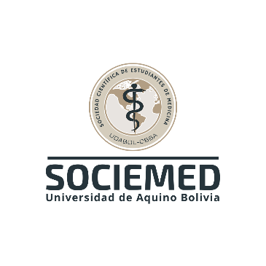
SOCIEDAD CIENTÍFICA DE ESTUDIANTES DE MEDICINA DE LA UNIVERSIDAD DE AQUINO BOLIVIA-SEDE COCHABAMBA

CARTA PARA ADMISIÓN

Univ. Brayan Marcelo Hurtado Camasca
Presidente 2025-I SOCIEMED UDABOL-CBBA

Estimado Univ. BRAYAN MARCELO HURTADO CAMASCA. Me dirijo hacia usted en mi calidad de estudiante de la Universidad de Aquino Bolivia con el fin de ser parte de la Sociedad Científica de Estudiantes de Medicina-SOCIEMED.

¿POR QUÉ QUIERES SER PARTE DE LA SOCIEMED?

¿A QUÉ COMITÉ ASPIRA A POSTULAR?

Espero contar con su aprobación y apoyo, de ante mano gracias.

ATTE:
SEMESTRE:
N° DE CELULAR:

